Andrea Tornielli da las claves del nuevo Motu Proprio

Nuevas normas para toda la Iglesia contra los que abusan o encubren
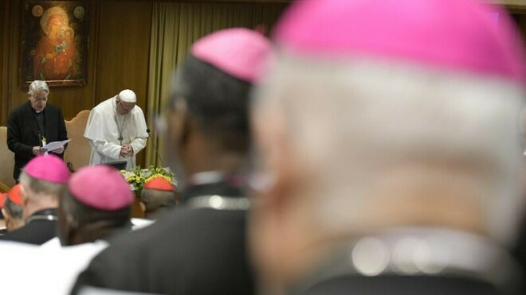
Francisco escucha los testimonios de las víctimas de la pederastia Osservatore Romano

El Motu proprio de Francisco "Vos estis lux mundi" establece nuevos procedimientos para denunciar el acoso y la violencia, y asegurar que los obispos y los superiores religiosos sean responsables de sus acciones.

Establece la obligación para los clérigos y religiosos de denunciar los abusos. Cada diócesis deberá tener un sistema que sea fácilmente accesible al público para recibir informes
09.05.2019 | Andrea Tornielli, jefe de los media vaticanos
"Vos estis lux mundi, ustedes son la luz del mundo.... Nuestro Señor Jesucristo llama a cada creyente a ser un brillante ejemplo de virtud, integridad y santidad". Tomado del Evangelio de Mateo son el título y las primeras palabras del nuevo Motu Proprio de Francisco dedicado a la lucha contra los abusos sexuales cometidos por clérigos y religiosos, así como las acciones u omisiones de obispos y superiores religiosos "con la intención de interferir o evadir" las investigaciones de los abusos.
El Papa recuerda que "los crímenes de abuso sexual ofenden a Nuestro Señor, causan daños físicos, psicológicos y espirituales a las víctimas y dañan a la comunidad de los fieles", y menciona la responsabilidad especial que tienen los sucesores de los apóstoles en la prevención de estos crímenes.
El documento es un fruto más del encuentro sobre la protección de los menores celebrado en el Vaticano en febrero de 2019. En él se establecen nuevas normas de procedimiento para combatir los abusos sexuales y asegurar que los obispos y los superiores religiosos den cuenta de su trabajo. Es una normativa universal, que se aplica a toda la Iglesia Católica.
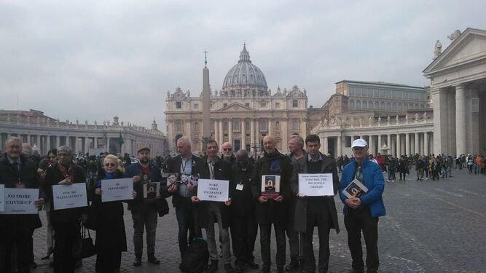
Las víctimas exigen a la Iglesia la inmediata expulsión de abusadores y encubridores

Un "mostrador" para las quejas en cada diócesis
Entre las novedades previstas se encuentra la obligación para todas las diócesis del mundo de contar para junio de 2020 con "uno o más sistemas estables y fácilmente accesibles al público para presentar informes" sobre los abusos sexuales cometidos por clérigos y religiosos, el uso de pornografía infantil y la cobertura de los mismos abusos. La normativa no especifica en qué consisten estos "sistemas", para dejar a las diócesis la opción operativa, que puede ser diferente dependiendo de las diferentes culturas y condiciones locales. Lo que se quiere es que las personas que han sufrido abusos puedan recurrir a la Iglesia local con la seguridad de que serán bien recibidas, que estarán protegidas de las represalias y que sus informes serán tratados con la máxima seriedad.

Obligación de informar
Otra novedad se refiere a la obligación de todos los clérigos, religiosos y religiosas, de "informar con prontitud" a la autoridad eclesiástica de todas las denuncias de abusos de las que tengan conocimiento, así como de las omisiones y encubrimiento en la gestión de los casos de abusos. Si hasta ahora esta obligación se refería, en cierto sentido, sólo a la conciencia individual, a partir de ahora se convierte en un precepto legal universalmente establecido. La obligación como tal está sancionada sólo para los clérigos y religiosos, pero también todos los laicos pueden y son alentados a usar el sistema para denunciar el abuso y el acoso, a la autoridad eclesiástica competente.

Silencio de los obispos ante los abusos

No sólo el abuso infantil
El documento abarca no sólo el acoso y la violencia contra los niños y los adultos vulnerables, sino también la violencia sexual y el acoso resultante del abuso de autoridad. Esta obligación también incluye cualquier caso de violencia contra las religiosas por parte de clérigos, así como el caso de acoso a seminaristas o novicios mayores de edad.

Los "encubrimientos"
Uno de los elementos más importantes es la identificación, como categoría específica, de la denominada conducta de encubrimiento, consistente en "acciones u omisiones destinadas a interferir o evadir investigaciones civiles o investigaciones canónicas, administrativas o penales, contra un clérigo o religioso en relación con los delitos" de abuso sexual. Se trata de aquellos que, investidos de posiciones de particular responsabilidad en la Iglesia, en lugar de perseguir los abusos cometidos por otros, los han ocultado, protegiendo al presunto infractor en lugar de proteger a las víctimas.

Protección a las personas vulnerables
Vos estis lux mundi subraya la importancia de proteger a los menores (personas menores de 18 años) y a las personas vulnerables. De hecho, la noción de "persona vulnerable" es más amplia, ya que no se limita a las personas que no tienen "uso habitual" de la razón, sino que se amplía para incluir los casos ocasionales y transitorios de incapacidad para comprender y querer, así como las discapacidades físicas. A este respecto, el nuevo Motu proprio se hace eco de la reciente Ley del Vaticano (CCXCVII del 26 de marzo de 2019).

Perdón por la pederastia Agencias

Respeto de las leyes de los Estados
La obligación de informar al ordinario del lugar o al superior religioso no interfiere ni modifica ninguna otra obligación de informar que pueda existir en las leyes de los respectivos países: las normas, en efecto, "se aplican sin perjuicio de los derechos y obligaciones establecidos en cualquier lugar por las leyes del Estado, en particular las relativas a las obligaciones de información a las autoridades civiles competentes".

Protección de los denunciantes y de las víctimas
También son importantes los párrafos dedicados a la protección de quienes se presentan para informar. Aquellos que denuncian abusos, según las disposiciones del Motu proprio, no pueden ser objeto de "prejuicios, represalias o discriminación" a causa de lo que han informado. Hay que atender el problema de las víctimas que en el pasado han sido reducidas al silencio: estas normas universales establecen que "no se les puede" imponer "ninguna obligación de silencio con respecto al contenido" del informe.
Obviamente, el secreto confesional sigue siendo absoluto e inviolable y, por lo tanto, no se ve afectado en modo alguno por esta normativa. Vos estis lux mundi también afirma que las víctimas y sus familias deben ser tratadas con dignidad y respeto y deben recibir asistencia espiritual, médica y psicológica adecuada.

Manifestación anti-pederastia en Astorga

Investigaciones a cargo de los obispos
El Motu Proprio regula las investigaciones de los obispos, cardenales, superiores religiosos y de todos aquellos que tienen, en diversos cargos y aunque sólo sea temporalmente, la dirección de una diócesis o de otra Iglesia particular. Esta disciplina se observará no sólo si estas personas son investigadas por abusos sexuales cometidos directamente, sino también cuando se denuncie que han "encubierto" o que no han querido perseguir los abusos de los que han tenido conocimiento, y que era su deber contrarrestar.

El papel del metropolitano
La novedad en cuanto a la participación del arzobispo metropolitano en la investigación previa es significativa, ya que recibe un mandato de la Santa Sede para investigar si la persona denunciada es un obispo. Su papel, tradicional en la Iglesia, se ve reforzado y atestigua su deseo de aprovechar los recursos locales también para las cuestiones relativas a la investigación de los obispos.
El responsable de la investigación después de treinta días envía a la Santa Sede "una relación informativa sobre el estado de las investigaciones", que "debe concluirse en el plazo de noventa días" (son posibles prórrogas por "razones justas"). De este modo se establecen determinados plazos y, por primera vez, se exige a los departamentos interesados que actúen con prontitud.

Implicación de los laicos
Citando el artículo del Código Canónico que subraya la preciosa contribución de los laicos, las normas del Motu proprio prevén que el metropolitano, en la realización de las investigaciones, puede recurrir a la ayuda de "personas cualificadas", según "la necesidad del caso y, en particular, teniendo en cuenta la cooperación que pueden ofrecer los laicos".
El Papa ha afirmado repetidamente que las especializaciones y capacidades profesionales de los laicos representan un recurso importante para la Iglesia. Las normas prevén ahora que las conferencias episcopales y las diócesis puedan preparar listas de personas cualificadas dispuestas a colaborar, pero la responsabilidad última de las investigaciones recae en el Metropolitano.
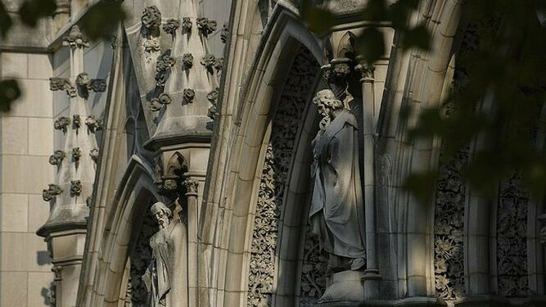
La sombra de la pederastia sobre la Iglesia

Presunción de inocencia
Se reafirma el principio de la presunción de inocencia de la persona acusada y se le informará de la existencia de la investigación cuando así lo solicite el Dicasterio competente. La acusación sólo debe ser notificada si se abre un procedimiento formal y, si se considera apropiado para garantizar la integridad de la investigación o de las pruebas, puede omitirse en la fase preliminar.

Conclusión de la investigación
El Motu proprio no hace cambios en las penas por delitos, pero establece el procedimiento para reportar y llevar a cabo la investigación previa. Al final de la investigación, el Metropolitano (o, en algunos casos, el obispo de la diócesis sufragánea con mayor antigüedad de nombramiento) remite los resultados al Dicasterio competente del Vaticano y, por lo tanto, cesa su tarea.
El Dicasterio competente procede entonces "de acuerdo con la ley según lo previsto en el caso concreto", actuando así sobre la base de las normas canónicas ya existentes. Sobre la base de los resultados de la investigación previa, la Santa Sede puede imponer inmediatamente medidas preventivas y restrictivas a la persona investigada.

Compromiso concreto
Con este nuevo instrumento jurídico querido por Francisco, la Iglesia Católica da un paso nuevo e incisivo en la prevención y lucha contra los abusos que pone el énfasis en acciones concretas.
Como escribe el Papa al principio del documento:
"Para que estos casos, en todas sus formas, no ocurran más, es necesaria una conversión continua y profunda de los corazones, atestiguada por acciones concretas y eficaces que involucren a todos en la Iglesia".

https://www.religiondigital.org/vaticano/Nuevas-normas-Iglesia-abusan-encubren-reilgion-iglesia-abusos-pederastia-tornielli_0_2120187964.html

